# Lov na partizanske spomenike

Geopedija je slovenska ustreznica Googlovim Zemljevidom, spletna varianta *Atlasa Slovenije*. Uporabniki vanjo vrisujemo svoje kolesarske ali planinske izlete (samo zase ali pa za javni ogled), nalagamo posnetke krajev, tja pogledamo, kje so cestne kamere, jamarji so postavili na Geopedijo jame, vklopimo lahko sloj hišnih številk, gostiln in celo dogajališč slovenskig zgodovinskih romanov. Tule vabim k udeležbi pri iskanju in vpisovanju spomenikov v sloj [Partizanski spomeniki](http://www.geopedia.si/#T105_L14705_x499072_y112072_s9_b4) na Geopediji.

Trenutno je vpisanih 1700 spomenikov, pa to najbrž ni niti polovica vseh. Državni [Register nepremične kulturne dediščine](http://rkd.situla.org/) pozna izbor okrog 2600 partizanskih obeležij, vendar brez fotografij in brez besedil na njih. Zbirko na Geopediji lahko dopolnjuje kdor koli, samo registrirati se mora prej. Nič se bat, če pomotoma naredi kaj narobe, za njim popravim. Zbirko sva pred leti zastavila z ženo, da bi vanjo vpisovala spomenike iz svoje okolice in s kolesarskih ter planinskih izletov (nekaj koristnega pač mora početi človek), pridružili so se prijatelji, študenti zgodovine in posamezni člani Zveze borcev. Najprej sva popisovala kar vse, potem pa sva se omejila na partizanske, saj so tisti za prvo svetovno vojno in domobranski že lepo popisani. Zbirka je zgled, kako lahko od spodaj navzgor, brez denarja, zgolj s sodelovanjem zavzetih posameznikov nastajajo velike in lepe reči. Popisovanje spominja na lov na zaklade (geolov oz. geocaching), s to razliko, da tu ne dobimo geografskih koordinat iskanega predmeta, ampak smo mi tisti, ki zaznamujemo lokacijo spomenika na zemljevidu, potem ko ga najdemo. Iskanje spomenikov kje v gozdu in v hribovitem svetu brez pravih poti zna biti prav pustolovsko.

Navodila za delo so na začetni strani sloja, na spletišču Wikiverza pa so pod naslovom [Partizanski spomeniki na Geopediji](https://sl.wikiversity.org/wiki/Partizanski_spomeniki_na_Geopediji) viri v pomoč popisovalcem. To so tiskani ali spletni seznami spomenikov po občinah ali širših področjih, ki jih je treba prepisati v skupno zbirko. Nekatere lokalne zbirke vsebujejo samo slike, druge pa prinašajo vse mogoče podatke. Na Geopediji vsak spomenik označimo tudi na terenu (na zemljevidu ali na posnetku iz zraka) in opremimo z navodili, kako priti do njega.

Sloj vklopimo tako, da v iskalno vrstico vtipkamo njegovo ime: Partizanski spomeniki. Spomeniki so označeni z zvezdicami. Približamo svoje področje na zemljevidu in s klikom na zvezdico preverimo poznani spomenik. Skromne opise dopolnimo tako, da kliknemo na ikono svinčnika (Uredi) in vnesemo manjkajoče podatke, recimo besedilo s spomenika.

Kdor rad potuje križem kražem po deželi, bo spomenike, na katere je naletel na nedeljskem izletu in jih poslikal, vnesel zvečer doma. Ni treba, da so samo iz domače občine, nihče ne bo godrnjal, če si izbere za vnos katerega iz drugega konca Slovenije. Umestitev spomenika olajša vklop sloja hišnih številk v ulični povečavi. Izberemo si fotografski (ortofoto) pogled: večji spomeniki se pri ustrezni povečavi zdaj že sami pokažejo na zračnem posnetku. Na levi strani zaslona kliknemo na ikono zelene kaplje s plusom, ki pomeni Dodaj novo točko, in odprejo se nam polja za vnos. Z levo miškino tipko označimo na zemljevidu točko, kjer se nahaja spomenik (v tem trenutku se bodo v oknu za geografske koordinate samodejno pojavile številke), potem pa izpolnimo polja za ime in tip spomenika, besedilo na njem, polje za opis, vire in dostop. V vnosni maski je prostora za tri fotografije spomenika. Na koncu se podpišemo in vnos datiramo. Če za katerega od polj nimamo pri roki podatkov, nič narobe, dopolnimo jih kdaj pozneje.

Zgledujmo se pri drugih vpisih. Nekateri popisovalci so zelo podrobno poročali o tragičnih dogodkih, o katerih priča spomenik, drugi vpisi so za zdaj še skopi. Dobro je čim natančneje popisati orientacijske zadrege pri dostopu in kako jih premagati. Same velike črke pridejo v poštev le za besedilo na spomeniku, vse drugo pišemo z malimi črkami. Slike pred nalaganjem zmanjšamo na format 1024 do 1600 pik; sicer pa jih ustrezno pomanjša že sistem sam. Spominske plošče fotografiramo enkrat čisto od blizu, da se čim jasneje vidi napis, in drugič od daleč, da je zraven plošče še hišna številka ali cela stavba. Spomenike pa slikamo trikrat: besedilo, celotni spomenik in nazadnje še širšo okolico. Pri spomeniškem kompleksu bomo več posnetkov pred nalaganjem v urejevalniku združili v enega.

Dodatne napotke boste vnašalci dobili s klikom na ikono i na začetni strani sloja, v sili pa vprašajte kar mene. Veliko lovske sreče pri iskanju in veselja pri vpisovanju spomenikov vam želim! [miran.hladnik@gmail.com](mailto:miran.hladnik@gmail.com)

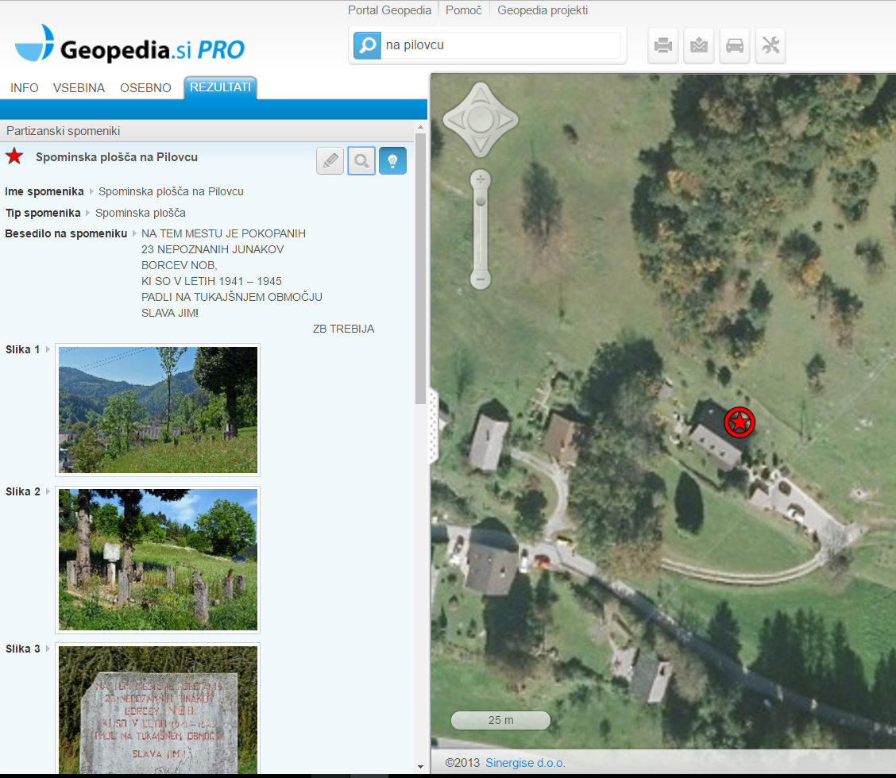

Primer vpisa enega od spomenikov.